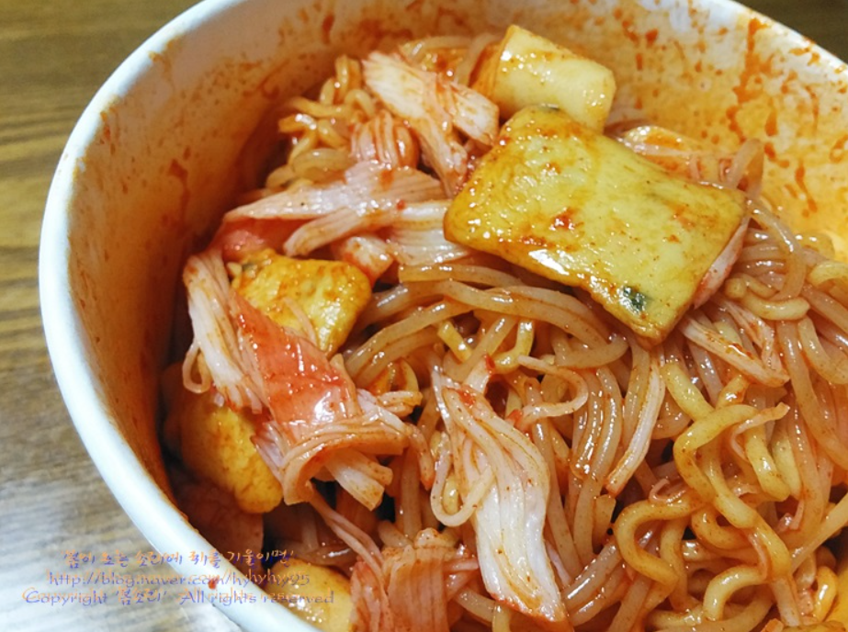

* 맛살 떡볶이
* 재료
* 어묵쫄면라면 1컵
* 맛살 2~3개
* 천하장사 소시지 2개
* 만드는 방법

1. 쫄면, 어묵, 라면을 넣고 뜨거운 물을 잠기게 부은 후 전자레인지에 1분 30초 돌려줍니다.
2. 천하장사 소시지를 잘라서 넣고 뚜껑을 덮은 후에 물을 버립니다.
3. 소스를 넣고 비벼줍니다
4. 맛살을 찢어서 넣고 섞으면 완성됩니다.

* 칼로리
* 928 kcal
* 조리시간
* 15분

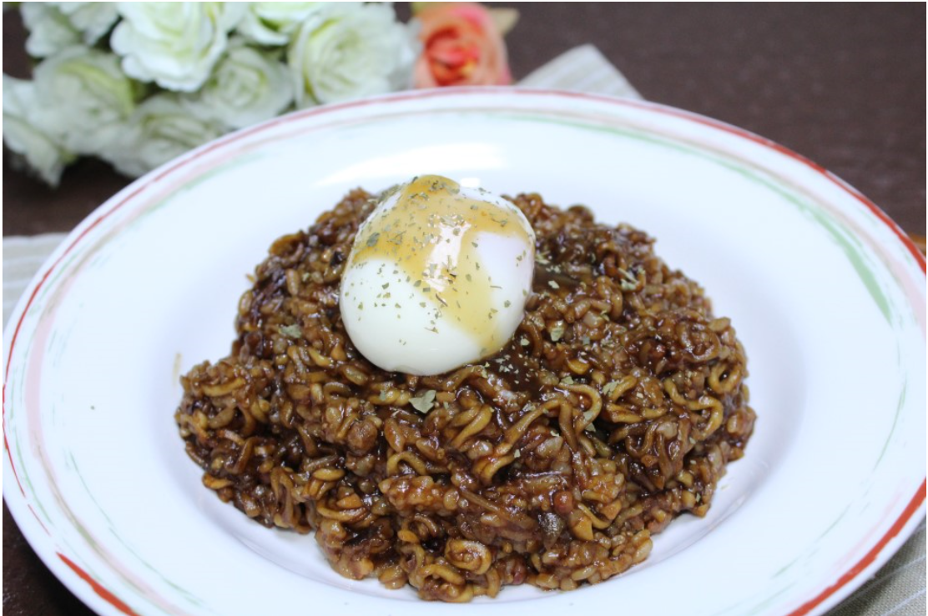

* 짜장범벅리조또
* 재료
* 햇반 1개
* 비빔 반숙란 1개
* 짜파게티 범벅 1컵
* 만드는 방법

1. 면에 후레이크 가루 소스를 뿌려줍니다.
2. 물을 정해진 선보다 조금 더 부어서 뚜껑을 덮고 2분정도 기다려줍니다.
3. 2분이 지난 후에 컵의 뚜껑을 열어 가위로 면을 잘게 잘라줍니다.
4. 햇반을 넓은 그릇에 담고 , 위에 짜파게티 범벅을 모두 부어준 뒤 전자레인지에 4분정도 데워줍니다.
5. 반숙 비빔란의 계란 옷을 벗기고 올리면 완성됩니다.

* 칼로리
* 972.5 kcal
* 조리시간
* 15분

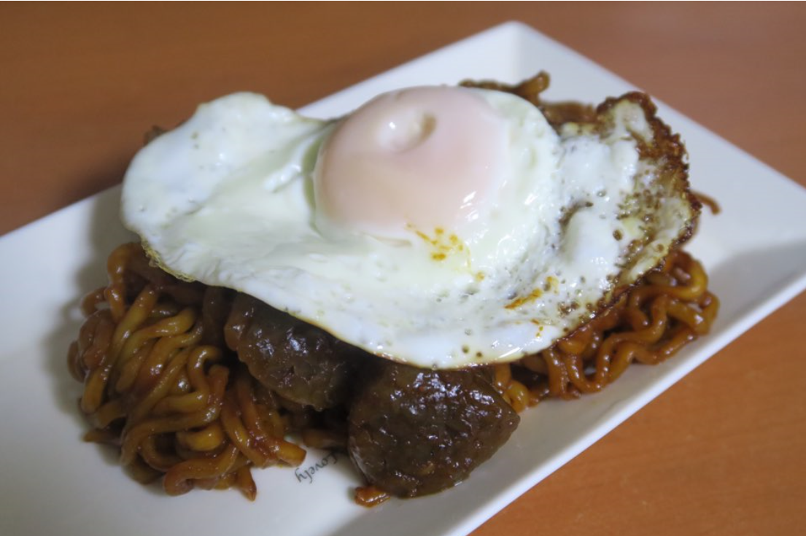

* 순짜파게티
* 재료
* 짜파게티 1개
* 자이언트 빨간 순대 1컵
* 계란 1알
* 만드는 방법

1. 끓는 물에 짜파게티 면을 넣어 익혀줍니다.
2. 면이 익는 동안에 순대에 뜨거운 물을 부어 데워줍니다
3. 면이 익으면 물을 따라 버리고 자이언트 빨간 순대 소스를 부어줍니다.
4. 데운 순대를 넣고 짜장스프와 함께 섞어줍니다.
5. 계란후라이를 위에 올려줍니다.

* 칼로리
* 1208 kcal
* 조리시간
* 15분

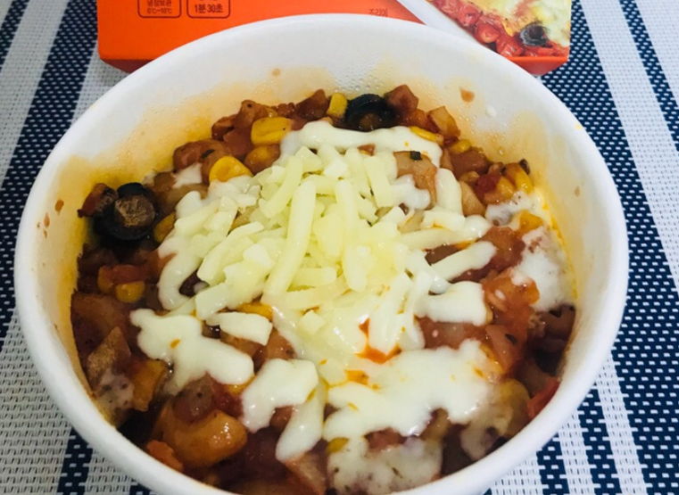

* 헤이루 피자그라탕
* 재료
* 종가집 깍두기 볶음밥 1개
* 피자 그라탕 1개
* 만드는 방법

1. 깍두기 볶음밥을 헤이루 피자그라탕 용기에 넣어줍니다.
2. 그 위에 헤이루 피자그라탕을 올려주고 전자레인지에 돌려줍니다.
3. 다 데워지면 모짜렐라 치즈를 위에 솔솔 뿌려줍니다.

* 칼로리
* 조리시간
* 15분

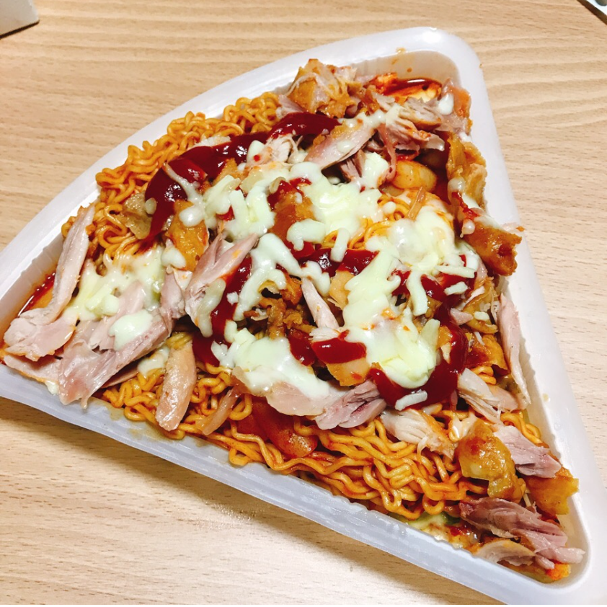

* 밴쯔정식
* 재료
* 조각 피자 1개
* 자이언트 라볶이 1컵
* 훈제 닭다리 1개
* 모짜렐라 치즈
* 케찹
* 만드는 방법

1. 닭다리는 2분정도 전자렌지에 돌려줍니다.
2. 피자도 1분 정도 전자렌지 돌려줍니다.
3. 그 다음에 떡볶이를 조리해서 위에 올려줍니다.
4. 닭고기를 찢어서 위에 올려줍니다.
5. 그 위에 케첩과 치즈를 뿌려 1분 정도 전자레인지에 올려줍니다.

* 칼로리
* 1701.9 kcal
* 조리시간
* 15분

( CU + GS25)